ВНИМАНИЕ!
Администрация Муниципального образования город Ирбит обращается к горожанам с напоминанием об основных правилах поведения при половодье

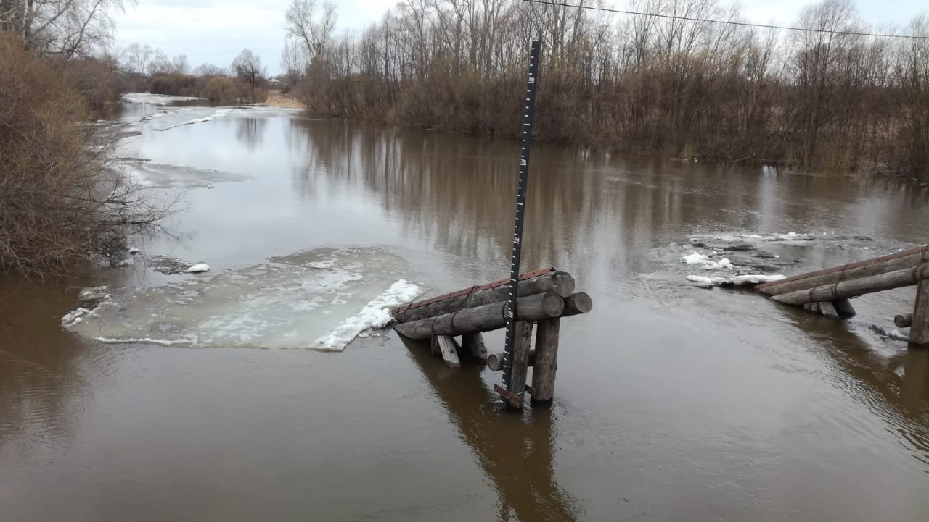

При угрозе наводнения в предполагаемой зоне затопления:

- отправьте детей в безопасное место;
- перегоните на возвышенные места домашних животных и скот.

Если Ваш дом попал в объявленный район затопления:

- отключите газ, воду и электричество, погасить огонь в печах;
- перенесите продовольствие, ценные вещи, одежду, обувь на верхние этажи зданий, на чердак, а по мере подъема воды и на крыши;
- постарайтесь собрать все, что может пригодиться: плавсредства, спасательные круги, веревки, лестницы, сигнальные средства;
- наполните рубашку или брюки легкими плавающими предметами (мячиками, шарами, пустыми закрытыми пластмассовыми бутылками и т.п.)

С получением предупреждения об эвакуации:

- соберите трехдневный запас питания (возьмите энергетически ценные и детские продукты питания: шоколад, молоко, воду и т.п.);
- подготовьте теплую практичную одежду;
- подготовьте аптечку первой помощи и лекарства, которыми Вы обычно пользуетесь.;
- заверните в непромокаемый пакет паспорт и другие документы;
- возьмите с собой туалетные принадлежности и постельное белье;
- при наличии времени забейте окна и двери.

Если начался резкий подъём воды:

- как можно быстрее займите ближайшее безопасное возвышенное место (верхние этажи зданий, крыша здания, дерево) и будьте готовы к организованной эвакуации по воде с помощью различных плавсредств или пешим порядком по бродам;
- не следует подаваться панике, не теряйте самообладания и примите меры, позволяющие спасателям своевременно обнаружить наличие людей, отрезанных водой и нуждающихся помощи;
- применяйте для самоэвакуации по воде различные плавсредства (лодки, плоты из бревен и других плавучих материалов, бочки, щиты, двери, обломки деревянных заборов, столбы, автомобильные камеры и другие);
- прыгать в воду с подручным средством спасения можно лишь в самом крайнем случае, когда нет надежды на спасение;
- оказавшись во время наводнения в поле, лесу, нужно занять более возвышенное место, забраться на дерево.

Если Вы обнаружили пострадавших при наводнении:

- заметив пострадавших на крышах зданий, возвышенных местах, деревьях, необходимо срочно сообщить органам местного самоуправления об этом и сотрудникам МЧС;

ПРИ РЕАЛЬНОЙ УГРОЗЕ ЗАТОПЛЕНИЯ:

- наиболее ценное имущество перенесите на верхние этажи зданий, чердаки и крыши;
- подготовьте документы, деньги, ценности, теплые вещи, постельные принадлежности, запас питьевой воды и продуктов питания сроком на три дня (общий вес не должен превышать более 50 кг);
- держите заряженным телефон для возможности связаться с Вами или как способ позвонить и попросить о помощи;
- перед тем как покинуть дом отключите электроснабжение, газ, плотно закройте окна и двери;
Не беспокойтесь за оставленное дома имущество, охрана его будет организована межмуниципальным отделом МВД России «Ирбитский». От каждого квартала по месту жительства можно выбрать представителя для участия в охране вашего имущества совместно с сотрудниками органов внутренних дел.

ПРИ ВНЕЗАПНОМ ЗАТОПЛЕНИИ ДОМА:

- приготовьтесь к эвакуации по воде, соберите необходимые вещи, документы;
- немедленно отключите электроснабжение, выверните пробки или поверните рубильник на электрощите;
- поднимитесь на верхние этажи зданий, крыши и чердаки;
- вывесите флаг из яркой ткани днём или зажжённый фонарь ночью.

ПРИ ЛЮБЫХ ОБСТОЯТЕЛЬСТВАХ СОХРАНЯЙТЕ СПОКОЙСТВИЕ И САМООБЛАДАНИЕ – ВАМ ОБЯЗАТЕЛЬНО ПРИДУТ НА ПОМОЩЬ ОСНОВНЫЕ ПРАВИЛА ЭВАКУАЦИИ ПО ВОДЕ:

- самостоятельно эвакуироваться по воде можно только при угрозе ухудшения обстановки или в случае прямой видимости места на незатопляемой территории;
- пешим порядком (вброд) эвакуироваться весной запрещается из-за опасности переохлаждения; - при эвакуации по воде максимально используйте подручные средства (надувные предметы, автомобильные камеры, доски, бревна, бочки и т.д.);
- при пользовании табельными (самоходными) плавательными средствами входите в лодку (катер) по одному, во время движения не меняйтесь местами и не садитесь на борт.

При попадании в холодную воду:

Надо помнить и придерживаться ряда правил и рекомендаций: Обычный человек в одежде может находиться в воде с температурой 7 – 8 градусов до 3 – 4 часов, в воде с температурой 3 – 4 градуса – до 1,5 – 2 часов без ущерба для жизни и здоровья. Самое главное – верить, что это возможно.
Оказавшись неожиданно в воде, постарайтесь зацепиться за какую - нибудь точку опоры и перетерпите первые неприятные ощущения от холодной воды. Никаких резких движений, подавите в себе внутреннюю панику. Через 30 – 40 секунд вы перестанете остро чувствовать холод, почувствовав лёгкое внутреннее тепло.
Если вы попали в воду в состоянии подпития, но разум контролирует ваше поведение, не забывайте: перечисленные ранее ощущения вы можете в меньшей степени или вообще не ощутить.
Оставьте на себе нижнее бельё, носки, перчатки, головной убор. Помните: от 40 до 60 % тепла уходит через голову, поэтому не снимайте головной убор, даже мокрый. Неприятные (болезненные) ощущения в пальцах рук и ног. Они быстро пройдут после выхода из воды. Однако сила кистей рук и ступней ног снижается в несколько раз (3-5). Даже не пытайтесь делать физические усилия, которые доступны вам в обычных условиях.
Оказавшись в воде, оцените обстановку – что лучше для вас: плыть к берегу или держаться за лодку (льдину) и ждать помощи, или дрейфовать вместе с лодкой (льдиной) и в удобном месте выбраться на берег. Не пытайтесь после длительного нахождения в холодной воде подняться из воды по веревочной лестнице – можете сорваться, не делайте резких движений – можете порвать суставные связки.
Если вы приняли решение плыть самостоятельно, не делайте резких движений, следите за дыханием – оно должно быть ровным, в движении массируйте пальцы рук и ног. Постоянно контролируйте направление вашего продвижения, иначе дистанция до спасительного берега может значительно увеличиться.
Опасайтесь острого льда - здесь вас подстерегает двойная опасность:
1. Холодная вода анестезирует поверхностные участки тела, и даже глубокие порезы.
2. Холодная вода значительно замедляет процесс свертывания крови, и рана постоянно кровоточит. Очень часто люди в воде гибнут не от холода, а от кровопотерь.
Не пытайтесь выбраться на заведомо тонкий лёд: даже выбравшись на него, вы всё равно провалитесь под лёд. Осторожно проламывая его, продвигайтесь к берегу или к толстому льду, аккуратно касаясь льда, т.к. он имеет режущие свойства.
Если вы выбрались на берег или на лёд, снимите с себя всю одежду, максимально отожмите нижнее бельё, вытритесь им, снова отожмите и наденьте на тело. Не стойте босиком на льду или холодной земле. Делайте согревающие движения (упражнения). Не позволяйте себе заснуть, пока не начнёте согреваться. Если вы начали дрожать, это очень хороший признак – организм самосогревается.
Если вы оказываете помощь человеку, длительное время находящемуся в холодной воде, не в коем случае не давайте ему спиртное – это может его погубить. По возможности, потерпевшего надо быстро переодеть в сухое бельё. Произведите массаж конечностей, начиная с периферии.
Растирание спиртным конечностей и отдельных участков тела также малоэффективно и обманчиво.
Если у вас есть время до попадания в холодную воду, подготовьте свою одежду: бельё должно быть на всю длину конечностей и иметь на концах завязки или резинки, носки должны быть длинными, плотными и с резинками. Головной убор должен максимально закрывать голову, быть плотным и надёжно держаться на голове, в то же время он не должен впитывать много влаги. Обувь должна легко сниматься, при этом носки должны оставаться на ногах. Шея также максимально должна быть закрыта. И, конечно же, желательно иметь запасной комплект нижнего белья, запасные носки, перчатки, головной убор, горячее питьё.

ВНИМАНИЕ!

Если есть возможность, то необходимо переехать на время половодья к родственникам, друзьям или знакомым, проживающим вне зоны возможного затопления. При отсутствии такой возможности зарегистрируйтесь у инструкторов пожарной профилактики при ежегодном обходе.

